Мы - пешеходы!

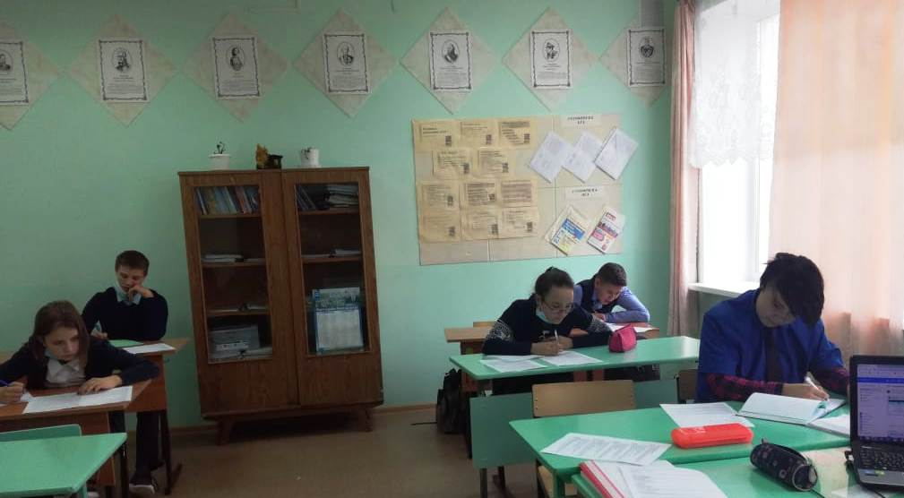Учащиеся 7 класса ГБОУ СОШ с. Шламка Челно-Вершинского района Самарской области приняли участие в анкетировании по профилактике детского дорожно-транспортного травматизма. По результатам анкетирования, можно сделать вывод, что большинство учащихся знают основные правила дорожного движения.
Далее учащиеся решали ситуационные задачи на правила дорожного движения. Дети активно включались в беседу с учителем. Они имеют достаточный объем знаний для решения задач по ПДД и знают, как применить в жизни эти правила. «Мы ответственные пешеходы, а, значит, являемся примером на дороге для малышей!»

Сафина Р.Р., учитель биологии и географии

